TVM plaatst allereerste spiegelafstelplaats
bij Transmet te Boutersem
Boutersem, 21 juni 2018 – Vanmiddag heeft verzekeringsmaatschappij TVM Belgium haar allereerste spiegelafstelplaats in België bij Vervoer Transmet NV officieel voorgesteld. De plechtige ingebruikname gebeurde in aanwezigheid van beide bedrijfsleiders en een groot aantal personeelsleden. Ook mevrouw Sarah Boon, burgemeester van de gemeente Boutersem, en mevrouw Mia Smets, schepen van economie, waren op de afspraak.
Met de installatie van haar eigen spiegelafstelplaatsen wil TVM andermaal een betekenisvolle bijdrage leveren aan veiliger vrachtvervoer. “Want elke verkeersdode is er een te veel. Wij streven dan ook naar nul verkeersdoden bij het vervoer over de weg,” klinkt het bij algemeen directeur van TVM, Frank Van Nueten. En hij vult aan: “Net daarom zetten we bij TVM in op innovatieve en slimme technieken die ongevallen voorkomen en tegelijkertijd besparingen opleveren voor transportbedrijven. Een van die technieken is het goed afstellen van de spiegels van de vrachtwagen. Zo verklein je de dode hoek en vermijd je ongevallen.”
Ook bij Transmet zijn ze overtuigd van de voordelen van zo een spiegelafstelplaats. CEO Herman Smets legt uit waarom: “Veiligheid is cruciaal in ons bedrijf. Onze vrachtwagens zijn al uitgerust met de modernste rijhulpsystemen en onze chauffeurs worden regelmatig bijgeschoold. Dat we nu ook over een spiegelafstelplaats beschikken, past dus perfect in het veiligheidsplaatje van ons bedrijf.”
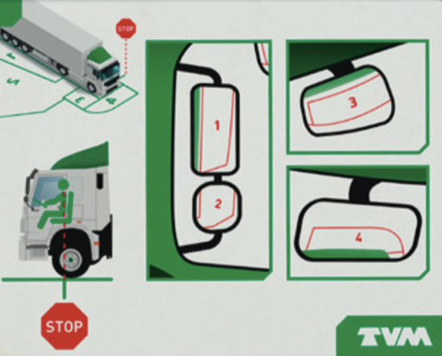
Een spiegelafstelplaats is een goed middel om te controleren of de spiegels/camera’s van het voertuig voldoen aan de door de wet gestelde eisen. Goed afgestelde spiegels/ camera’s zorgen voor optimale veiligheid in het verkeer.
Zo weten ze bij TVM dat meer dan de helft van de schades van klanten te wijten is aan manoeuvreerschades. En die zijn dikwijls het gevolg van slecht afgestelde spiegels. Komt daarbij dat veel chauffeurs zich niet bewust zijn dat hun spiegels verkeerd staan afgesteld en daar wil TVM iets aan doen, met de installatie van spiegelafstelplaatsen bij klanten.
De TVM-afstelplaats komt samen met instructies en advies, in verschillende landstalen. In eerste instantie adviseert TVM waar de spiegelafstelplaats het best komt en geeft ze instructies voor de aanleg ervan. Verder hoort bij de spiegelafstelplaats ook een informatiebord en een handleiding voor chauffeurs om de spiegelafstelplaats goed te gebruiken. TVM plant de komende twee jaar nog bijkomende installaties bij klanten.

Tips voor de spiegelafstelplaats (SAP)
1. Waar plaatsen?
Leg de spiegelafstelplaats aan op een overzichtelijke plek op het terrein. Houd er rekening mee dat deze plek regelmatig door vrachtwagens gebruikt gaat worden en ook echt vrij gehouden moet worden. De afmeting van een SAP is 27 meter lang en 18 meter breed.
2. Opvallen en bereikbaarheid
Zijn de lijnen van het verkeersplan wit, neem dan geel voor de SAP. Is het verkeersplan geel, neem dan wit. Zorg dat het object eenvoudig te benaderen is en gemakkelijk verlaten kan worden. Is er bewijzering op het terrein aanwezig? Voeg de SAP hier aan toe.
3. Handleiding
Zorg voor een handleiding voor de chauffeurs met handige tips.
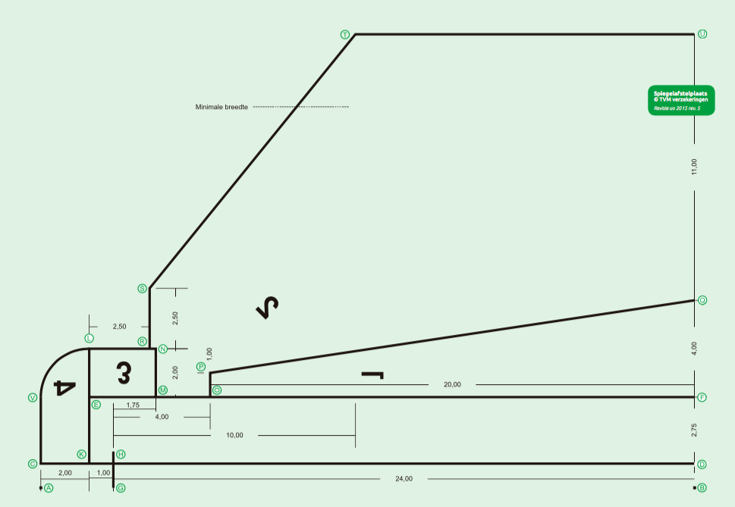
4. De SAP onder de aandacht houden
Creëer op een informatiebord of televisiescherm, op een plek waar chauffeurs frequent komen, een gedeelte voor mededelingen. Steeds als er een bericht in de pers verschijnt met als onderwerp ‘de dode hoek’, is het belangrijk om dit aan de chauffeurs te tonen zodat zij regelmatig herinnerd worden aan het belang van goed afgestelde spiegels.

Meer persinformatie: Square Egg, Sandra Van Hauwaert, sandra@square-egg.be, GSM 0497 251816.
Informatie TVM: Bruno Nijs, GSM: 0475 804031.
Informatie Vervoer Transmet: Karl Debruyn, Tel.: 016 721144.

